
МИНИСТЕРСТВО НАУКИ И ВЫСШЕГО ОБРАЗОВАНИЯ РОССИЙСКОЙ ФЕДЕРАЦИИ
Федеральное государственное бюджетное образовательное учреждение
высшего образования
"МИРЭА - Российский технологический университет"
РТУ МИРЭА

Институт искусственного интеллекта (ИИИ)
Кафедра Промышленной информатики (ПИ)

ОТЧЕТ
ПО ПРАКТИЧЕСКОЙ РАБОТЕ № 5
«Таблица истинности и логические функции 2-х переменных»
по дисциплине
«Информатика»

Выполнил студент группы КТСО-11-26 |  | Горбунов С.П.
Принял Ассистент |  | Канарейкин Г.Л.

Практическую работу выполнил «20» 09 2026 г.

«Зачтено» «__»_______2026 г.

Москва 2026
Тема: «Таблица истинности и логические функции 2-х переменных»

Цель работы:
• Изучить понятие таблицы истинности и её применение для описания логических функций.
• Освоить построение таблиц истинности для логических функций двух переменных.

Задание №1.
Постройте в MS Excel (или аналогах) таблицу истинности для логической функции, выбранной по варианту. Результаты и алгоритм решения отразить в отчете.
Вывод:
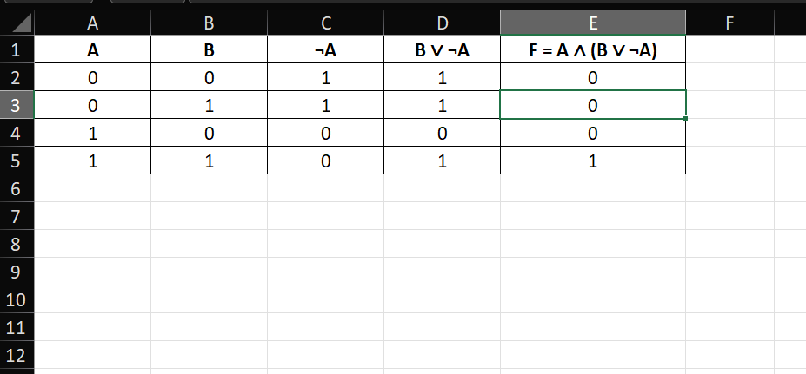

Оформление. Times New Roman 12, Отступ 1.25, Выравнивание по ширине.

